

**中四·心语**

• **DAILY LIFEmmexport1594010006013**



↓↓↓

**/2024/11/28**

我们的主题——《你好！菌菇》

mmexport1594010011544

** 01 来园情况 **

1. **来园人数**：今天是星期四，晴天。共有24位小朋友来园，褚浩宸请假。最近天气温度骤降，请大家注意做好保暖措施。

**2.来园情绪：**来园的小朋友们能热情地和四位老师打招呼，继续保持哦。

3.**来园情况：**大部分幼儿都能准时来园，继续保持哦。

**重点观察记录**

|  |  |  |  |  |  |
| --- | --- | --- | --- | --- | --- |
| **序号** | **姓名** | **主动做游戏计划（⭐主动签到△需要提醒）** | **序号** | **姓名** | **主动做游戏计划（⭐主动签到△需要提醒）** |
| **1** | **张梓祎** | **△** | **14** | **徐燃** | **△** |
| **2** | **丁秋铭** | **⭐** | **15** | **郭静悠** | **⭐** |
| **3** | **吴燚** | **⭐** | **16** | **夏一心** | **⭐** |
| **4** | **梁佳硕** | **△** | **17** | **殷颂惜** | **⭐** |
| **5** | **金文哲** | **⭐** | **18** | **顾语汐** | **⭐** |
| **6** | **刘郑勋** | **△** | **19** | **卢兰熙** | **△** |
| **7** | **张铭昊** | **⭐** | **20** | **易筱曦** | **△** |
| **8** | **熊梓轩** | **⭐** | **21** | **王婉苏** | **⭐** |
| **9** | **程诺** | **⭐** | **22** | **徐旻玥** | **⭐** |
| **10** | **孙思淼** | **△** | **23** | **汪雪婷** | **⭐** |
| **11** | **官同羽** | **⭐** | **24** | **张竹青** | **⭐** |
| **12** | **褚浩宸** | **病假** | **25** | **蔡娅宁** | **⭐** |
| **13** | **赵奕承** | **⭐** |  |  |  |

mmexport1590938236088 02区域游戏mmexport1590938236088

|  |  |  |
| --- | --- | --- |
| D:/桌面/IMG_0664.JPGIMG_0664 | D:/桌面/IMG_0666.JPGIMG_0666 | D:/桌面/IMG_0667.JPGIMG_0667 |
| 徐旻玥和汪雪婷今天在自然材料区用棍子等自然材料拼搭出了大棚再用胶带固定，把塑料薄膜套上去。 | 郭静悠在地面建构区用长条的木块和圆柱体木块搭建了一个高楼，但是由于底层不牢固倒塌了。 | 顾雨汐在益智区玩了拼图的游戏，她先是将图案四周的拼图找到，再向中间拼图。 |
| D:/桌面/IMG_0668.JPGIMG_0668 | D:/桌面/IMG_0669.JPGIMG_0669 | D:/桌面/IMG_0670.JPGIMG_0670 |
| 熊梓轩今天在美工区先是用黑笔在白纸上画了一些线条，再用美工区材料里面的毛埂贴上去做成了一个蜘蛛的造型。 | 殷颂惜在美工区用小盒子做了花盆的底部，用棕色黏土将它们填满，再用毛埂当枝叶再用黏土做成小花的形状。 | 孙思淼、梁佳硕和张竹青在科探区玩了吸铁石的游戏，研究了关于吸铁石可以吸附什么。 |

mmexport1590938236088 03户外活动mmexport1590938236088

今天的天气温差比较大，很多幼儿在来园之后，会和我们分享自己的心情。所以今天早上我们早早就收拾好了玩具，玩了幼儿最爱的滑滑梯。

户外活动是幼儿一日生活中的重要一项，也是幼儿健康教育的重要组成部分。《3-6岁儿童学习与发展指南》指出“幼儿的学习是以直接经验为基础，在游戏和日常生活中进行的”。今天的滑滑梯我们是和大班的哥哥姐姐们一起玩的，形成了户外混龄的活动区域，这有利于幼儿亲社会行为的发展，多方面的锻炼，增强了幼儿的体质，从而促进了幼儿的身心和谐发展。在游戏之前，我们和幼儿一起商讨如何玩滑滑梯：不要跑、不能小手去推别人。大部分幼儿在游戏中能保证自己的安全，而且能监督其他同伴的行为。但是个别幼儿还需要提醒，慢慢的走路，不要奔跑的太快。

|  |  |  |
| --- | --- | --- |
| D:/桌面/IMG_0675.JPGIMG_0675 | D:/桌面/IMG_0676.JPGIMG_0676 | D:/桌面/IMG_0677.JPGIMG_0677 |
| D:/桌面/IMG_0678.JPGIMG_0678 | D:/桌面/IMG_0679.JPGIMG_0679 | D:/桌面/IMG_0680.JPGIMG_0680 |

mmexport1590938236088 04集体活动mmexport1590938236088

* **数学：《二等分》**

本次数学活动中涉及到的数学概念是等分和二等分。“等分”就是将一个物体或数量等分几份的一种解题方法。在初等几何中，二等分是指对几何图形进行对称等价的分割，这里既有线，也有面。为了实现二等分，进行面积分割多对应的图形，以轴对称图形为主。二等分是一个比较抽象的概念，但是经过操作、演示便于幼儿理解。对于中班的幼儿来说他们所要理解的二等分就是将物体分成相等的两份。这个物体二等分之后就存在整体与部分的关系，整体大于每一部分，而每一部分都相等。

在日常生活中孩子们已经通过平分点心、平分玩具等已初步接触过了等分、二等分，有部分幼儿也会将一张纸对折分成相等的两份，但是大多数的幼儿无法理解他们把纸对折成相等的两份就是二等分，同时对于其中整体与部分的关系也没有思考过，大部分幼儿无法缺乏分析判断二等分的能力。

|  |  |  |
| --- | --- | --- |
| D:/桌面/IMG_0687.JPGIMG_0687 | D:/桌面/IMG_0688.JPGIMG_0688 | D:/桌面/IMG_0689.JPGIMG_0689 |

mmexport1590938236088 05生活活动mmexport1590938236088

1.午餐/点心情况

今日午餐：金银米饭、鹌鹑蛋卤猪肝、包菜香干、魔芋紫菜汤。今天的米饭是幼儿比较喜欢的，所有的米饭都盛完了，大部分孩子们的速度还是比较快的。后期天气越来越冷，希望个别幼儿加快速度。

幼儿经过一个月的家园配合，在幼儿园已经都能尝试用筷子进餐了。但是有的幼儿使用不是很熟练，在教师的提醒下，也能自己收拾好桌面。

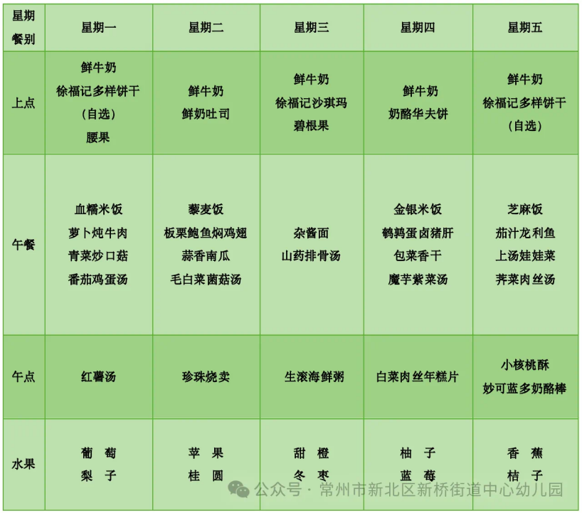

2.午睡情况

1.今天所有的幼儿能够在1:00前入睡。有的孩子出汗比较多，在巡视过程中还需要给孩子适当增减被子。本周大部分幼儿已经换了厚被子，所以在脱衣服之前还是要关注幼儿的穿脱衣，提醒幼儿尽量穿一件衣服睡觉。

2. 有的幼儿由于在户外活动时出汗比较多，所以根据幼儿的情况垫背巾还是要垫好的，以及教师要及时帮助幼儿更换。

** 05温馨提示 **

★**1.孩子来园时，尽量给孩子穿宽松的衣服、鞋子，并检查自己的孩子是否携带危险物品如：如扣子、刀子、小球等，以确保孩子的安全。**

**★2.天气渐冷，所有幼儿都穿着外套来园。家长在家可以告知幼儿，运动的时候如有出汗可以及时脱衣。**

**★3.最近的天气早晚温差比较大，可以多给幼儿喝水，预防感冒。如果幼儿有何不适，要及时与教师联系，以免交叉感染。**

**谢谢大家的支持与配合！**

**—END—**

在一起的点滴都值得记录

**mmexport1591077507835**